App 上架过程中遇到的问题

1. ITunes Store Operation Failed: New apps submitted to the Mac App Store must support 64-bit starting January 2018

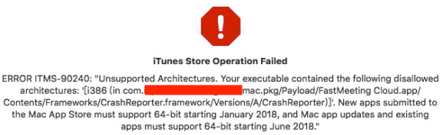

原因分析：mac的应用必须只支持64位，不能支持32位，在Crashreport里支持了32位导致上传包到itunes失败

通过命令查看：

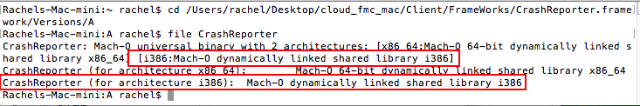

解决方案：通过lipo CrashReport –remove i386 –output CrashReport进行i386 cpu架构的移除，移除后再查看静态库支持的架构：

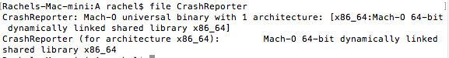

已成功将i386移除。

lipo命令的使用：<https://www.jianshu.com/p/e590f041c5f6>

<https://www.jianshu.com/p/c2ee22b68593>

lipo源于mac系统要制作兼容powerpc平台和intel平台的程序。

lipo 是一个在 Mac OS X 中处理通用程序（Universal Binaries）的工具。

我们使用lipo 命令来查看整合静态库

1. 查看静态库支持的CPU架构

lipo -info libname.a(或者libname.framework/libname)

1. 合并静态库

# lipo -create 静态库存放路径1  静态库存放路径2 ...  -output 整合后存放的路径

lipo  -create libname-armv7.a libname-armv7s.a libname-i386.a -output  libname.a

framework 合并(例util.framework)

lipo -create arm7/util.framework/util i386/util.framework/util -output util.framework

1. 静态库拆分

# lipo 静态库源文件路径 -thin CPU架构名称 -output 拆分后文件存放路径

# 架构名为armv7/armv7s/arm64等，与lipo -info 输出的架构名一致

lipo  libname.a  -thin  armv7  -output  libname-armv7.a

1. 今天上传app时提示：“No accounts with App Store Connect access have been found for the team "[My Team Name]". App Store Connect access is required for App Store distribution.”去看了***证书***也***没任何问题***，如果证书有问题，包应该是打不出来的。后面***重启***了***Xcode***，再***重新上传***就好了
2. app上传itunes失败，ITMS-90809: Deprecated API Usage - New apps that use UIWebView are no longer accepted. Instead, use WKWebView for improved security and reliability.

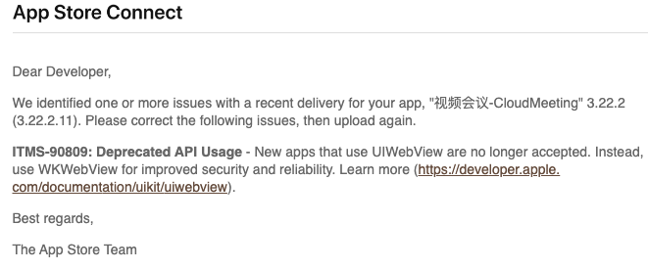

在项目中全局搜索并没有找到使用UIWebView的地方，后面通过在终端项目文件夹下输入命令：**grep -r "UIWebView" .** 找到了答案，是AFNetworking中使用了UIWebView，搜索结果如下图：

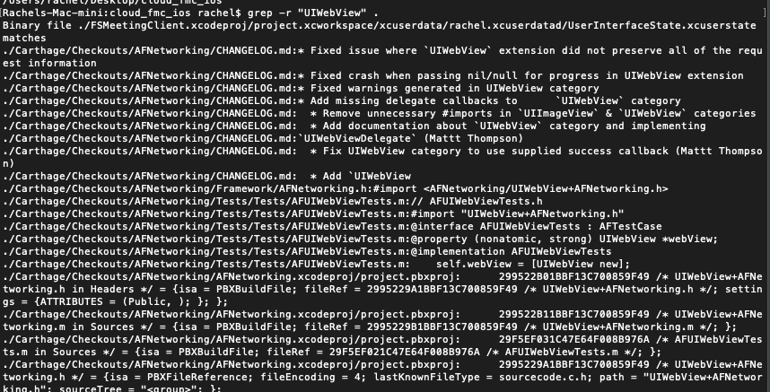

这只是截取了一部分，用carthage管理第三方库，会把demo等下下来，所以出现了一堆UIWebView相关的文件，如下图（截取了某一个文件夹下的UIWebView文件）：

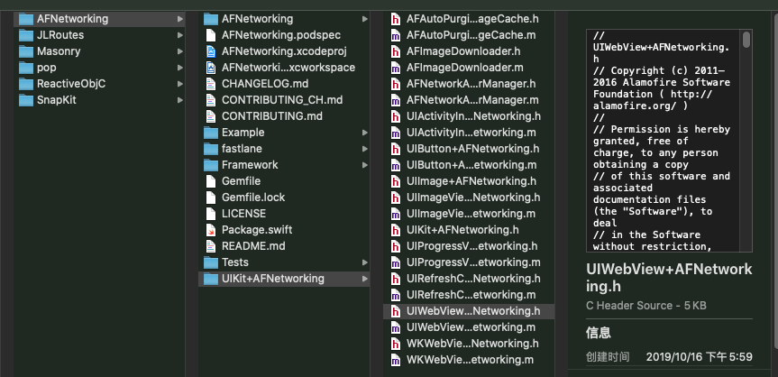

解决方案：

问题发现参考：https://stackoverflow.com/questions/61561147/apple-review-team-not-accepting-build